必修二：第五章 抛体运动
2.运动的合成与分解教学设计
一、教学分析
1.课标分析
《运动的合成与分解》是《普通高中物理课程标准（2017年版2020年修订）》必修课程必修2模块中的“抛体运动”主题下的一节内容。
【课程标准要求】：“2.2.2通过实验，探究并认识平抛运动的规律。会用运动合成与
分解的方法分析平抛运动。体会将复杂运动分解为简单运动的物理思想。”
【课程标准分析】：本节内容是以探究运动的合成与分解方法为载体，进一步提升物理学科核心素养，逐步形成复杂运动与简单运动相互关系的运动观念必要的一部分。在教学中注意联系生产生活实际、重视实验探究，引导学生思考讨论，体会运动的以简单代替复杂运动的思想方法，体会运动的合成与分解处理抛体运动的思想方法，体会以直代曲的思想。
2.内容分析
《运动的合成与分解》是第五章《抛体运动》中的第二节中的内容；是一种重要的抽象的思想方法；运动合成与分解是处理抛体运动的基本方思想法。本节内容学习程序如下，先通过讨论合运动、分运动的概念及特点，进一步探讨如何确定合运动的位移、轨迹和速度，进而归纳出分析曲线运动的等效思想。
3.学情分析
学生经历必修一直线运动的学习，会用直线运动规律（x-t图像与表达式）解决一些匀速直线运动与匀变速直线运动问题；通过相互作用力的学习，能进行简单的受力分析并应用平行四边形定则进行力的运算。学生具有一些生活中曲线运动的初步概念，但高一学生缺乏建模能力、分析推理归纳能力、抽象思维能力，也缺乏迁移能力，不能很好的调用已经学过的知识方法处理新问题、复杂问题。
基于以上课标分析、教材内容分析和学情分析，确定本节课的教学重点和教学难点：
【教学重点】：合运动、分运动的概念及特点，合运动的位移、轨迹和速度的确定，合成分解的方法。
【教学难点】：合运动的位移、轨迹和速度的确定，合成分解的方法。
二、教学目标
1.学习目标
物理观念 | ①理解合运动和分运动的概念及特点；  ②体会运动的合成和分解是处理复杂运动的一种方法；  ③会用平行四边形法则解决两个匀速直线运动的合成与分解问题。
科学思维 | ①会观察两个运动合成的复杂运动，质疑权威，提出问题，解决问题；  ②理解等效思想是科学研究的重要方法。
科学探究 | 参与实验探究与理论探究，体验科学探究的一般过程。
科学态度  与责任 | 联系生活实际，拓展视野，形成对科学和技术应有的正确态度和责任感。
2.评价目标
素养类型 |  | 素养要素 | 素养水平
物理观念 | 概念 | 知道合运动与分运动的概念、特点。 | 水平2
物理观念 | 规律 | 体会运动的合成和分解遵守的运算定则。 | 水平3
物理观念 | 案例 | 能运用运动的合成与分解方法处理有关现象。 | 水平3
科学思维 | 科学推理 | 通过物体运动位移、轨迹、速度的确定推理过程，体会运动的合成与分解是科学研究的重要方法。 | 水平3
科学探究 | 获取证据  作出解释 | 参与实验探究的过程，会用简单和直接的证据表达自己的观点。 | 水平3
三、教学策略
1.策略与方法
在教学中，采用“问题驱动式教学”，以问题为导向、以实验为载体的教学策略。创设生活情景，引导学生进行问题探究；并进一步通过实验探讨合运动的位移、轨迹与速度的确定，由此逐步形成运动的合成与分解的思想方法。结合生产生活实例，引导学生充分思考，解决有关问题，让素养目标着实落地。
（1）以问题为导向：思维是从问题开始的，学生的学习过程就是一个充满思维，不断发现和解决问题的过程。本课用四个进阶合适、又具挑战的问题，激起学生的探究促使学生通过质疑、分析、推理，主动建构新知识。
（2）以实验为核心：为突破教学的重难点，为抽象的理解和概括提供感性认识和事实依据，本课以运动的合成与分解演示仪x、y方向运动的实验为探讨调动学生的学习积极性，通过主动探究形成运动的合成与分解的思想方法。
2.教学流程图
任务1:
分组实验，画出两个运动合成后的轨迹
任务2:
实验探究，确定合位移、轨迹、速度方法
任务3:
规律应用，解释生活实例
实验
任务4:
概括总结
拓展延伸

视频
评价

四、教学活动
学习任务一：合运动与分运动的概念、特点
教师活动 | 学生活动 | 学习过程的评价
- 课堂引入：小游戏  ①人站在地上抛球，看对面的人能否接住；  ②人站在匀速运动的小车上向原方向抛球，看对面的人能否接住；  ③人站在匀速运动的小车上向上抛球，仍能接住球吗？  2、引导学生参与游戏并观察、讲讲接住球或接不住球的原因；  3、引导学生列举类似现象；  4、引导学生分组实验：配合画轨迹。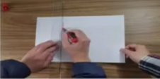 | 1、参与、观察游戏，思考人能接住或接不住球的原因；  2、发表自己的看法；  3、列举类似现象：乘客在运行的列车中走动、抛出的小球。。。。。。。  4、分组实验：两位同学配合画轨迹  ①在纸上找一点O，直尺轻压在纸右边缘，保证纸能从直尺下面拉出，甲只把笔按在O，不向下划，乙水平拉出作业纸。  ②重新调整位置，仍将笔放在O点，乙沿水平方向匀速拉出白纸的同时，甲用笔沿直尺向下匀速划线。 | 观察学生的参与度和学生的发言积极性。
设计意图
通过小游戏感受合运动、分运动特点。进一步引导学生列举生活实例并进行讨论归纳合运动、分运动概念与特点；初步形成合分运动观。立足学生生活情境、学生为学习主体，给学生时间观察、思考交流发展学生科学思维能力。
学习任务二：确定合位移、轨迹、速度方法
教师活动 | 学生活动 | 学习过程的评价
- 演示实验  利用运动的合成与分解演示仪演示笔尖在x、y两个方向匀速时画出的轨迹。  - 引导学生观察、猜测笔尖画出的轨迹，笔尖相对地面做什么运动。  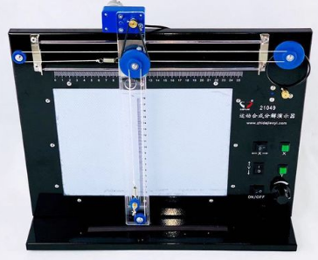  3、演示实验：笔尖匀速向右运动的同时，向上匀速运动；引导学生观察与学生所猜结论对比；  4、组织学生讨论：如何定量确定笔尖的位置、位移？  5、引导学生探究笔尖的位移、轨迹、速度的确定；  6、与学生一起归纳合运动、分运动概念；  7、分小组组织学生讨论与合运动、分运动的特点。 | 1、观察实验、体验真实，思考笔尖匀速向右运动的同时，向上匀速运动，相对地面做什么运动？  2、发表自己的看法：如何定量确定笔尖的位置、位移？  3、独立思考：如何确定笔尖的位移、轨迹、速度。  4、讨论交流确定笔尖的位移、轨迹、速度。  5、讨论交流合运动、分运动的特点。 | 观察学生的参与度和学生的思考的投入度、学生所做的定量确定笔尖的位移、轨迹、速度结果展示。
设计意图
通过实验探究如何定量确定笔尖合运动的位移、轨迹、速度，初步形成处理复杂运动的思想方法，进一步理解合运动、分运动概念与特点；培养学生科学探究、科学思维能力。
学习任务三：应用运动的合成分解思想方法解释生活实例
教师活动 | 学生活动 | 学习过程的评价
1、引导学生分组实验：观察乒乓球的运动，记录乒乓球运动的时间。  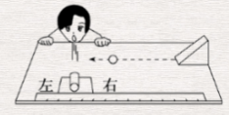  2、展示视频：顾客在商场里倾斜电梯与步行楼梯运行的视频；给出数据，引导学生独立思考求解顾客在电梯上楼的时间；组织学生思考交流结果并归纳方法。  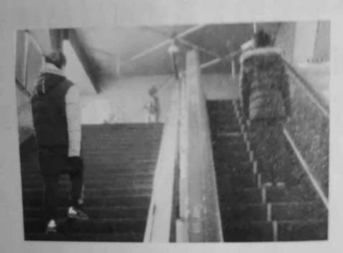  - 展示图片或视频，引导学生运用运动的合成与分解解释生活中的现象：  ①为什么站在小车上抛球给对方不容易接住？向上抛球容易接住？  ②篮球怎样才能提高命中率？铅球怎样才能扔得更远？  ③小船在湍急的河中正对河岸行驶，能否到达正对岸？要想到达正对岸，船应该怎么开？ | - 分组实验：观察乒乓球的运动  ①让乒乓球从斜面滚下，观察乒乓球在桌面上的运动，记录到达对面边缘的时间；  ②让乒乓球从斜面同一高度滚下，对着乒乓球横向吹一口气，观察乒乓球在桌面上的运动，记录到达对面边缘的时间；  ③让乒乓球从斜面同一高度滚下，对着乒乓球持续得横向吹气，观察乒乓球在桌面上的运动，记录到达对面边缘的时间；  - 独立思考求解顾客在电梯上楼的时间；交流求解结果与方法。  - 学生思考与讨论，解释生活中的现象。 | 观察学生的完成情况与发言积极性。

设计意图
引导学生应用运动合成与分解的处理思想方法处理学生生活实例相关问题，一方面可以让学生体验物理与生活息息相关的科学态度与责任，另一方面加深对合成与分解思想方法的认知。

学习任务四：概括总结，拓展延伸

教师活动 | 学生活动 | 学习过程的评价
1、组织学生归纳处理运动合成与分解问题的思想方法；  2、组织学生思考交流。 | 1、学生思考并发表自己看法：建立平面二维坐标，结合合运动与分运动的等时性、独立性、对应性、合运动为实际运动应用平行四边形定则求解相应物理量；  2、交流两个互成角度的运动合成后的运动性质以及归纳处理方法。 | 观察学生发言的正确性与严谨性。

设计意图
组织学生归纳处理运动合成与分解问题的思想方法，可以培养学生理解能力、总结归纳的学习习惯。通过在蜡块实验中，若玻璃管在电动装置下向右匀加速运动，蜡块的实际运动轨迹是否还是一条直线这个提升问题的探讨，进一步加深理解“处理运动合成与分解”的思想方法，同时体验问题的变化性与联系性的观念。
五、板书设计
- 合运动和分运动的概念
- 特点
- 运算定则 平行四边形法则
合运动为实际运动
等时性
对应性
独立性

六、学业评价
1．跳伞表演是人们普遍喜欢的观赏性体育项目，如图所示，当运动员从直升机上由静止跳下后，在下落过程中将会受到水平风力的影响，下列说法中正确的是（ ）
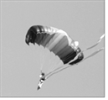
A．风力越大，运动员下落时间越长，运动员可完成更多的动作
B．风力越大，运动员着地时的竖直速度越大，有可能对运动员造成伤害 C．运动员下落时间与风力无关
D．运动员着地速度与风力无关
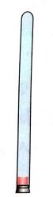
2．如图，在一端封闭的光滑细玻璃管中注满清水，水中放一红蜡块R（R视为质点）。将玻璃管的开口端用胶塞塞紧后竖直倒置且与y轴重合，在R从坐标原点以速度v₀匀速上浮的同时，玻璃管沿x轴正向做匀减速速直线运动。试画一画红蜡块R运动的大致轨迹。
y
x
O

